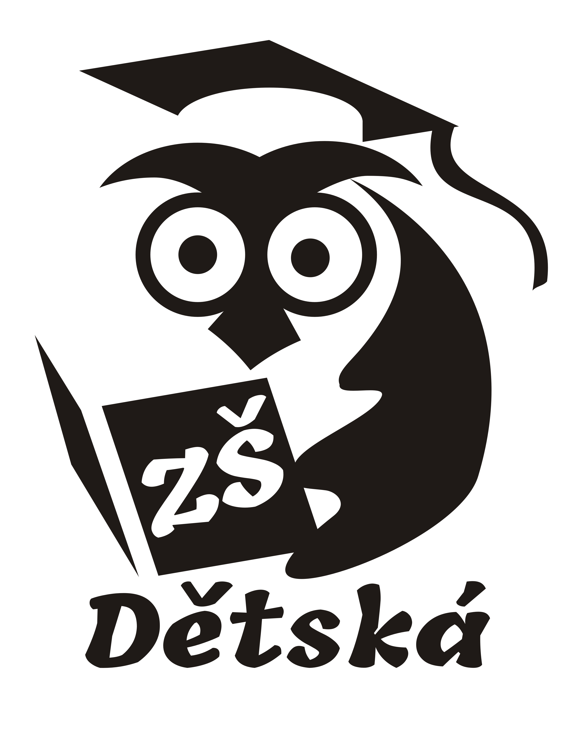 Základní škola Ostrava – Poruba, Dětská 915,
příspěvková organizace
IČ 64628329, DIČ CZ-64628329, bankovní spojení: ČS a.s., č.ú. 164 937 2399/0800
Adresa: Dětská 915/2, Poruba, 708 00 Ostrava, tel.: 596 911 201
Datová schránka: 4epmqtk
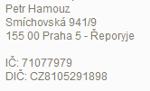

Vyřizuje: Bc. Hana Vavrošová
Tel.: 596 911 201
E-mail: ekonom@zsdetska.cz
Datum: 27.12.2023

Objednávka č. 170

Objednáváme u Vás:
učební pomůcky k výuce tělesné výchovy.

Předpokládaná cena: Kč 101.501,00

Fakturujte prosím na adresu naší školy.

Mgr. Zuzana Škapová
ředitelka školy

Souhlasím s realizací, akceptováno dne: 27.12.2023

